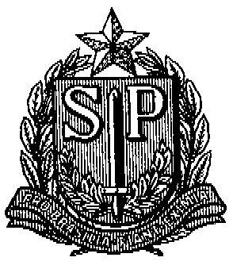GOVERNO DO ESTADO DE SÃO PAULO
SECRETARIA DE ESTADO DA EDUCAÇÃO
DIRETORIA DE ENSINO – REGIÃO DE SÃO JOÃO DA BOA VISTA

COMUNICADO DE 14/03/2019

ASSUNTO: AUXÍLIO ALIMENTAÇÃO

Senhores Diretores,

Comunicamos que os CARTÕES DE AUXÍLIO ALIMENTAÇÃO dos interessados abaixo relacionados, já se encontram disponíveis para a retirada no Núcleo de Frequência e Pagamento desta Diretoria de Ensino, com Sueli.

EE.“Conj.Habitacional dos Anjos Macedo” | Vera Lúcia Almeida e Almeida
EE. “Dr. Teófilo de Andrade” | Cláudia Bernardo M. Silva
EE. “Prof. Francisco Dias Paschoal” | Maria Elisa da Silva Moraes
EE. “ Profª Zenaide P. R. Rocha” | Vanir Gonçalves Zeferino
EE. “Prof. Juca Loureiro” | Maria Aparecida Moraes Guido

Pessoas que poderão retirar o cartão:

- O próprio interessado
- Direção ou funcionários da EU
- Portador de autorização do Diretor de Escola, por escrito.

NÚCLEO DE FREQUÊNCIA E PAGAMENTO

